 | INSTITUTO POLITÉCNICO NACIONAL  ESCUELA SUPERIOR DE CÓMPUTO  LABORATORIO DE ANÁLISIS FUNDAMENTAL DE CIRCUITOS | 

PRÁCTICA No. 5

“DIVISOR DE VOLTAJE Y DE CORRIENTE”

GRUPO: ______________

EQUIPO: ______________

INTEGRANTES:
___________________________________________________
___________________________________________________
___________________________________________________

PROFESOR:

FECHA DE REALIZACIÓN: ______________________

FECHA DE ENTREGA: ______________________

COMENTARIOS:
____________________________________________________
____________________________________________________
____________________________________________________
Objetivo

El alumno identificará al circuito conocido como “Circuito Divisor de Voltaje” en su forma más simple. Comprenderá el concepto de “División de Voltaje” y hará la comparación entre los valores calculados con los valores medidos en cada uno de los elementos asociados en el circuito de la práctica. Comprenderá la utilidad de estos circuitos tanto en el análisis de redes más complejas como en aplicaciones donde no se requiera exactitud ni valores altos en el consumo de corriente.

Equipo Material

Proporcionados por el laboratorio:  1 Multímetro digital.  1 Fuente de voltaje variable. | Por los alumnos:  4 puntas caimán-caimán.  4 puntas banana-caimán.  1 Protoboard.  2 Resistencias 1kΩ a 1/2 de W  1 Resistencias 470Ω a 1/2 W  1 Resistencias 560Ω a 1/2 W  2 Resistencia de 2.2kΩ a 1/2W  1 Resistencia de 3.3kΩ a1/2W  1 potenciómetro de 10 k  resistencias extras (revisar practica)  Alambre de conexión para el protoboard.  Pinzas de corte.  Pinzas de punta.

Marco teórico

Un circuito como el que se exhibe en la figura 1 recibe el nombre de “circuito divisor de voltaje” debido a que en cada resistor podemos registrar una caída de voltaje que tiene como valor un submúltiplo exacto del valor de la fuente. El factor de multiplicación que define al submúltiplo se obtiene como función de los resistores que forman el circuito, en la siguiente forma.
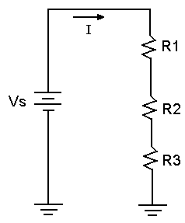La corriente I en la única malla del circuito puede obtenerse por Ley de Ohm con la siguiente expresión:

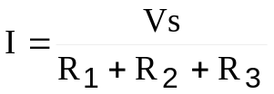

Conocida la corriente, se puede encontrar una expresión para el voltaje en cada resistor en valor absoluto.
FIGURA 1

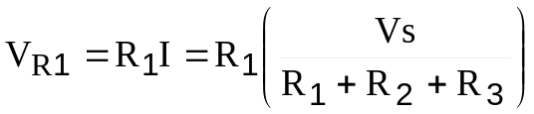

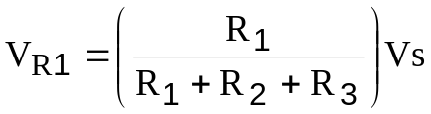

De la misma forma se puede obtener la caída de voltaje en los otros resistores.

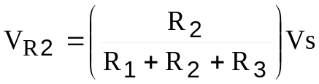, 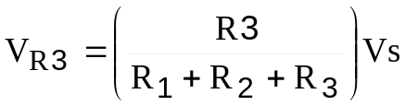

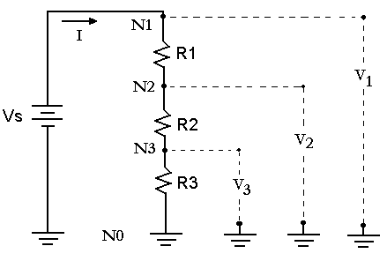Con la expresión ya obtenida para la corriente también se pueden deducir las expresiones voltajes nodales, en los nodos N1, N2 y N3, respecto al nodo común o tierra, como se ilustra en la figura siguiente.

En la figura 2 se ilustra la forma de medir el voltaje en cada uno de los nodos, respecto del nodo común, nodo cero, ó nodo de referencia.
FIGURA 2

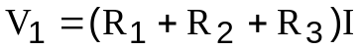

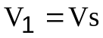

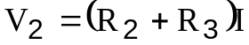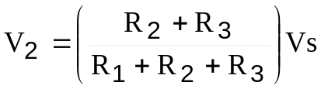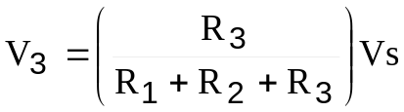

Un circuito como el que se exhibe en la figura 3 recibe el nombre de divisor de corriente ya que la corriente total I se divide en cada resistor. De acuerdo a la ley de Ohm tenemos que

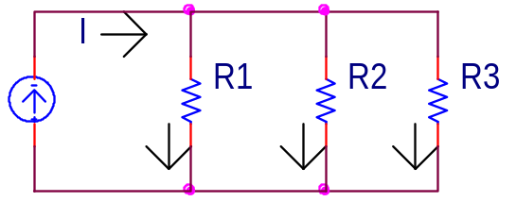
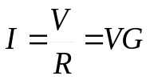

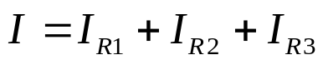

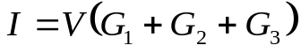
FIGURA 3

despejando voltaje tenemos

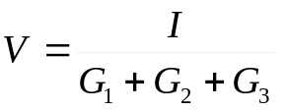

sustituyendo para cada corriente de acuerdo a la ley de Ohm

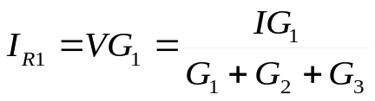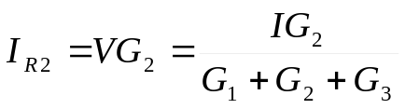

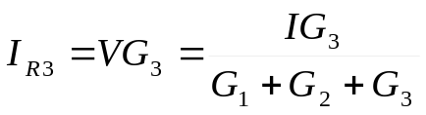

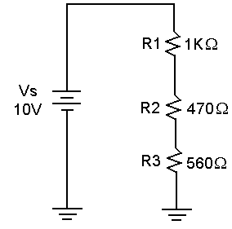Desarrollo de la práctica.

Divisor de voltaje.

1.- Ajuste la fuente de voltaje a 10V, y ajuste la corriente de la fuente al máximo.

2.- Sobre la tablilla de conexiones y sin energizar la fuente, construya el circuito mostrado en la figura 4.

3.- Realice las mediciones de voltaje V_{R1}, V_{R2}, V_{R3}, V₁, V₂ y V₃, registrando los resultados en la tabla 1.
FIGURA 4

DATO | VALOR TEÓRICO | VALOR MEDIDO | ERROR  ó 
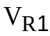
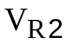
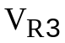
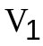
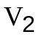
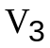


TABLA 1.- En la que registran los voltajes obtenidos del circuito divisor de voltaje, medidos y calculados. También se registra el error que representa.



4.-A partir de la figura 2 si R1 = 1k y R2 = 2.2k que valor de R3 es necesario para tener un voltaje V3 = 5V si Vs = 10 V, construya el circuito y si es necesario haga un arreglo de resistencias o utilice un potenciómetro y compruebe. R3 = __________________

5.- Construir un circuito divisor de voltaje como el que se muestra en la figura 2 con Vs = 10V de manera que obtenga los siguientes valores de voltaje que se piden en la tabla No. 2 (los valores de las resistencias deben ser calculadas antes de entrar al laboratorio para poder comprarlas, proponga un valor en R1 y calcule las otras dos)

DATO | R1 | R2 | R3
= 5V
= 3V
Tabla 2.

Divisor de corriente.
FIGURA 5

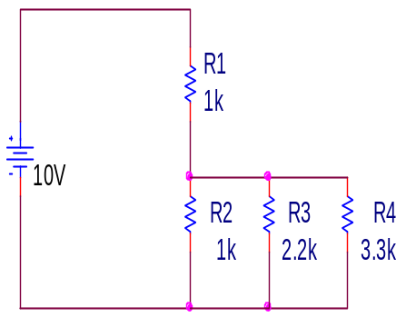
1.- Ajuste la fuente de voltaje a 10V, y ajuste la corriente de la fuente al máximo.

2.- Sobre la tablilla de conexiones y sin energizar la fuente, construya el circuito mostrado en la figura 5.

3.- Realice las mediciones de corriente I_{R1,} I_{R2}, I_{R3}, I_{R4}. Utilizando la corriente total I_{R1} para la formula del divisor de corriente calcule los valores para I_{R2}, I_{R3}, I_{R4} registrando los resultados en la tabla 3.

DATO | VALOR TEÓRICO | VALOR MEDIDO | ERROR
I_{R1}
I_{R2}
I_{R3}
I_{R4}

TABLA 3.- En la que registran los voltajes obtenidos del circuito divisor de corriente, medidos y calculados. También se registra el error que representa.

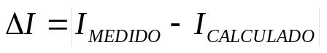

CUESTIONARIO:

1.- ¿A que se debe la existencia del error o desviación del valor medido respecto del valor calculado?
________________________________________________________________________________

2.- ¿Cuál es la utilidad del “divisor de voltaje” para el análisis de circuitos eléctricos?
________________________________________________________________________________

3.- ¿Cuál es la utilidad del “divisor de corriente” para el análisis de circuitos eléctricos?
________________________________________________________________________________

4.-¿Puede extenderse los circuitos divisor de voltaje y de corriente a un número mayor de resistores?
________________________________________________________________________________

5.- Si los voltajes en cada nodo fueran requeridos con valores específicos predeterminados ¿Qué debería hacerse para obtener dichos valores?
_______________________________________________________________________________

CONCLUSIONES:
_______________________________________________________________________________
_______________________________________________________________________________
_____________________________________________________________.

